DANES BOMO S POMOČJO MODALNEGA GLAGOLA GOVORILI O LETNIH ČASIH
1. V zvezek zapišite datum in naslov učne ure SPRING. Najprej preberite spodnji sestavek in ga prepišite v zvezek.
Spring is in March, April and May. In spring it's sunny and warm, sometimes rainy and cloudy.
I wear jeans, trainers, a sweater, a jacket, sometimes a raincoat.
In spring I can go for a walk, jump in the puddles(mlake), ride a bike, play
outside with my friends.

2. Dane besede vstavi v sestavek. Stavke prepiši v zvezek.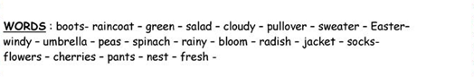
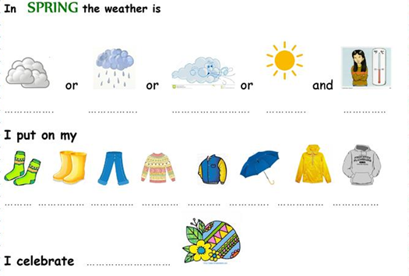
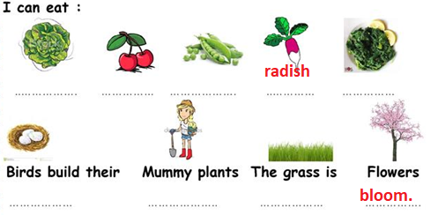
S pomočjo spletnega slovarčka si lahko pomagaš v primeru, če ne poznaš vseh besed.
https://sl.pons.com/prevod/angle%C5%A1%C4%8Dina-sloven%C5%A1%C4%8Dina/plant

3. Na podoben način kot je opisana pomlad v 1. nalogi, napiši v zvezek sestavek o poletju. SUMMER
Lahko dodaš še kaj svojega. Današnje delo bomo pregledali naslednjo uro na naši 1. skupni videokonferenci. Vsa navodila še sledijo.

Lep pozdrav,
Jasmina Gojčič

